移住者交流会 雫石町紹介
「雫石の観光」
窪澤茅亜
岩手県雫石町は雄大な岩手山のふもとに位置し、自然と温泉、そして四季折々のアクティビティに恵まれています。代表的な観光スポットの一つが私たちも先日見学に行かせていただいた「小岩井農場」です。乗馬体験や動物との触れ合いだけではなくアーチェリーやゴルフなどのアクティビティを楽しむことができます。
春には一本桜が綺麗な花を咲かせ、名物となっていめす。また、町内は登山拠点としても人気があります。三ツ石山や秋田駒ヶ岳は夏の高山植物や秋の紅葉が美しく初心者から上級者まで登山が楽しめるようです。
冬はスキーの名所として知られ、雫石スキー場や岩手高原スノーパーク、網張温泉スキー場などがあり、ウィンタースポーツも楽しめる環境が整っています。また、温泉資源も豊富で鶯宿温泉や網張温泉、道の駅「雫石あねっこ」に併設された温泉施設など、観光と癒しを両立できるスポットがあります。
さらに「フラワー＆ガーデン森の風」や「花工房らら倶楽部」では花々や庭園を楽しめたり、御所湖周辺では遊具施設や美術館で過ごしたりと幅広い年齢層の方々が楽しめるような施設がたくさんあります。こうした多様な資源により、雫石町はアウトドア派から温泉好き、ファミリー層まで魅了する観光地となっています。

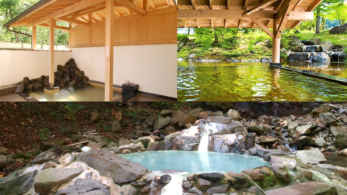
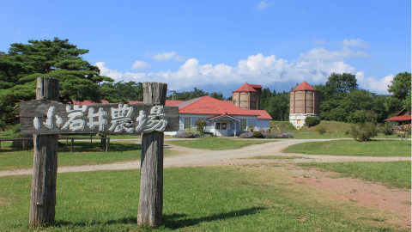
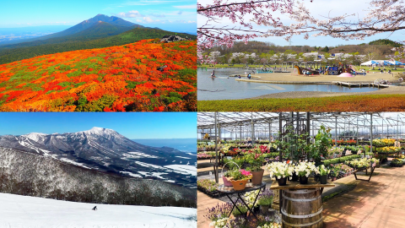
最後にこれからの紅葉の季節にぴったりな観光コースを考えて見ました。まずは小岩井農場に行き秋風を感じながら動物と触れ合います。その次に、山ぶどうで本格石窯で焼いたピザを食べます。腹ごしらえをしたら葛根田渓谷で紅葉ハイキングをします。紅葉を堪能したら、最後にゆこたんの森に行き1日の疲れを癒します。良い一日になること間違いなしです！

